**ΕΘΝΙΚΟ ΚΑΙ ΚΑΠΟΔΙΣΤΡΙΑΚΟ ΠΑΝΕΠΙΣΤΗΜΙΟ ΑΘΗΝΩΝ ΤΜΗΜΑ ΟΙΚΟΝΟΜΙΚΩΝ ΕΠΙΣΤΗΜΩΝ**

ΠΡΟΓΡΑΜΜΑ ΜΕΤΑΠΤΥΧΙΑΚΩΝ ΣΠΟΥΔΩΝ «ΕΦΑΡΜΟΣΜΕΝΗΣ ΟΙΚΟΝΟΜΙΚΗΣ ΚΑΙ ΧΡΗΜΑΤΟΟΙΚΟΝΟΜΙΚΗΣ»

ΚΑΤΕΥΘΥΝΣΗ

**«ΔΙΟΙΚΗΣΗ, ΑΝΑΛΥΤΙΚΗ ΚΑΙ ΠΛΗΡΟΦΟΡΙΑΚΑ ΣΥΣΤΗΜΑΤΑ ΕΠΙΧΕΙΡΗΣΕΩΝ»**

|  |
| --- |
|  |
|  |  |

Master of Science in

Business Administration, Analytics and Information Systems

**Συστήματα Πληροφοριών Διοίκησης**

**Εφαρμογή Συστημάτων Business Intelligence στις Πλατφόρμες Μετάδοσης (Streaming)**

**Κωνσταντίνος Κουτσομπίνας**

Αθήνα 16/03/2025

Περιεχόμενα

1. Πρόλογος 3

2. Πλεονεκτήματα - Δυνάμεις Εφαρμογής 3

2.1. Παροχή Προσωποποιημένου Περιεχομένου 4

2.2. Ενίσχυση Λήψης αποφάσεων 5

2.3. Βελτίωση αποδοτικότητας διακομιστών 6

3. Μειονεκτήματα – Αδυναμίες Εφαρμογής 7

3.1. Υψηλό κόστος υλοποίησης 7

3.2. Ανάγκη εξειδικευμένου προσωπικού 7

3.3. Δυσκολία συλλογής και ενσωμάτωσης δεδομένων 8

4. Επιχειρηματικές Ευκαιρίες Εφαρμογής 9

4.1. Οδηγός Δημιουργίας περιεχομένου 9

4.2. Επέκταση αγοράς 9

4.3. Χρήση Δεδομένων σε Αλγορίθμους Τεχνητής Νοημοσύνης 10

4.4. Αποτελεσματικότητα Marketing – Διαφήμισης 11

5. Επιχειρηματικές Απειλές Εφαρμογής 12

5.1. Προσωπικά δεδομένα 12

5.2. Ασφάλεια δεδομένων 13

5.3. Συνεχής εξέλιξη συστημάτων 14

6. Οικονομικές Αντίκτυπος Εφαρμογής 15

7. Οι ανταγωνιστικές δυνάμεις του επιχειρηματικού κλάδου 15

8. Μελλοντικές Τάσεις ΣΠ 15

9. Προσωπικά Συμπεράσματα 15

10. Επίλογος 15

11. Πηγές 15

# Πρόλογος



Προλογος

# Πλεονεκτήματα - Δυνάμεις Εφαρμογής

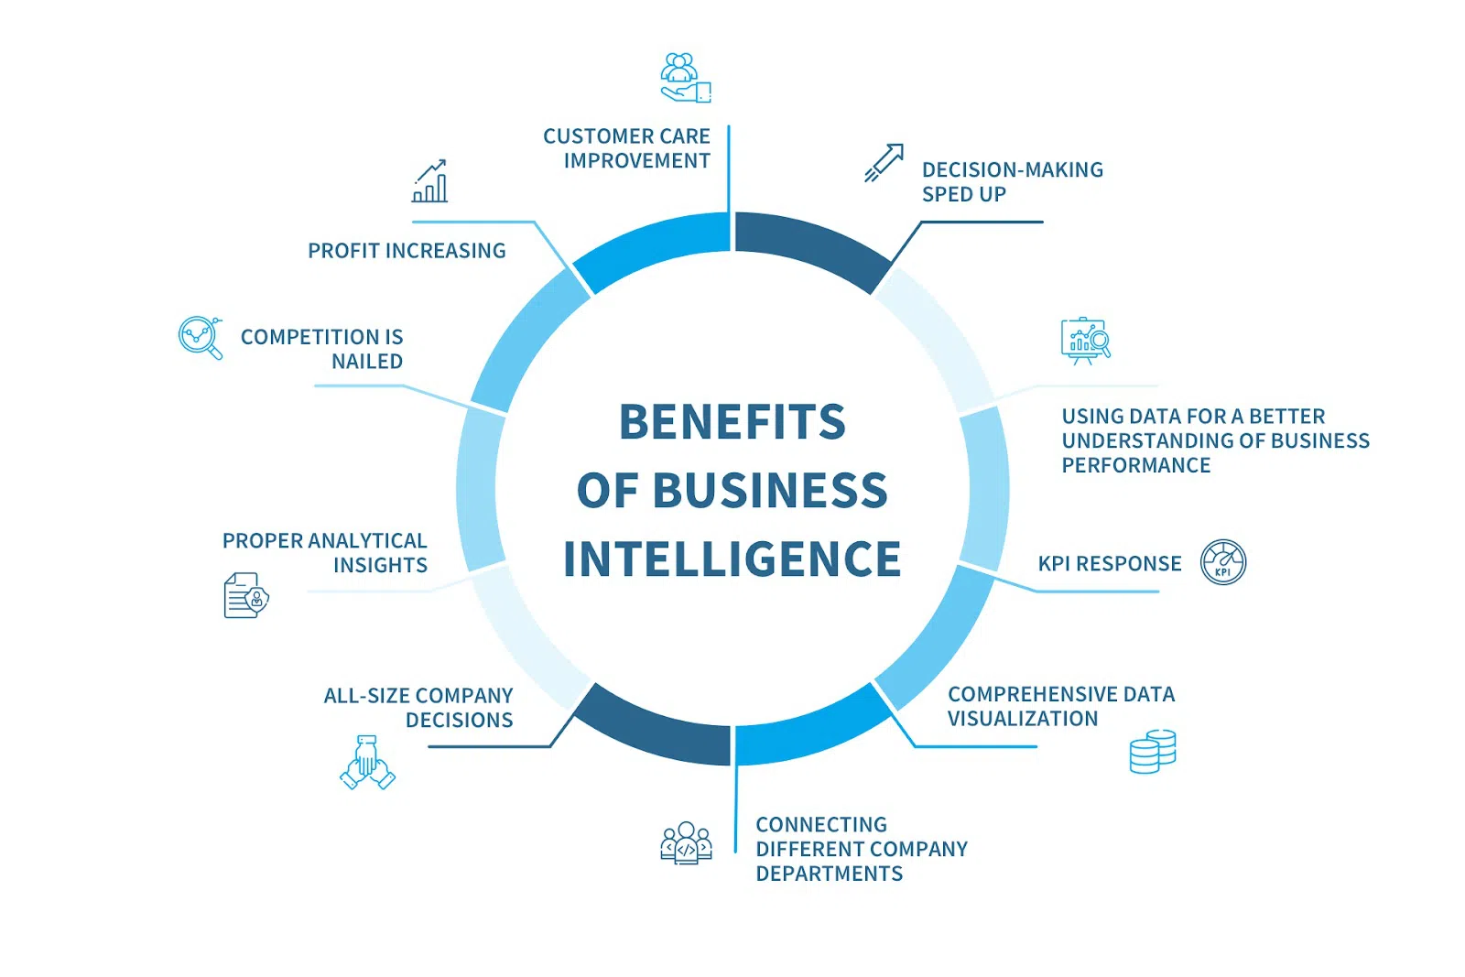

## Παροχή Προσωποποιημένου Περιεχομένου

Από τους σημαντικότερους στόχους της βιομηχανίας ψυχαγωγικού περιεχομένου είναι η παράδοση περιεχομένου στους καταναλωτές, που προσεγγίζει και ικανοποιεί τα ενδιαφέροντά τους. Με τη χρήση συστημάτων business intelligence, την ανάλυση δεδομένων ιστορικού και αλληλεπίδρασης του καταναλωτή με τα διάφορα είδη περιεχομένου, οι πλατφόρμες streaming μπορούν να παραδίδουν και να προτείνουν στους καταναλωτές, περιεχόμενο που είναι πιο πιθανό να τους κεντρίσουν το ενδιαφέρον, και να βρίσκεται πιο κοντά στις προτιμήσεις τους, έτσι ώστε να έχουν μια πιο ευχάριστη εμπειρία στην πλατφόρμα

* Για παράδειγμα, μία πλατφόρμα ταινιών και σειρών, μπορεί να αναλύσει τα δεδομένα ενός καταναλωτή με τη χρήση συστήματος BI και να ανιχνεύσει την προτίμησή του σε ταινίες τρόμου και να του προτείνει αντίστοιχο περιεχόμενο.
* Αντίστοιχα μία πλατφόρμα μουσικής μπορεί να εντοπίσει την προτίμηση ενός χρήστη σε jazz τραγούδια, και να του προτείνει νέες δημιουργίες ή δημιουργούς από αυτό το είδος μουσικής.

## Ενίσχυση Λήψης αποφάσεων

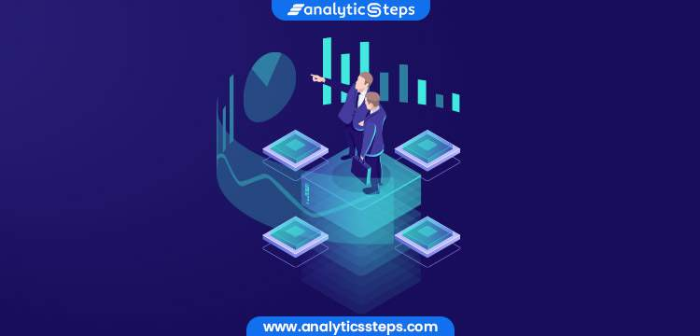Η ανάλυση δεδομένων και τα συστήματα Business Intelligence μπορούν να ενισχύσουν σημαντικά τη διαδικασία λήψης αποφάσεων. Μέσω της ανάλυσης δεδομένων, τα διοικητικά στελέχη των εταιριών μπορούν να έχουν πληρέστερη εικόνα των προτιμήσεων των καταναλωτών και έτσι τους δίνεται η δυνατότητα να κάνουν καλύτερη εκτίμηση των αντιδράσεών τους στις επιχειρηματικές ιδέες και καινοτομίες.

* Για παράδειγμα, εάν μια πλατφόρμα ταινιών/ τηλεοπτικών σειρών εξετάζει νέες προτάσεις περιεχομένου, μπορεί να αναλύσει τις προτιμήσεις των καταναλωτών σε ταινίες ή σειρές παρόμοιου χαρακτήρα και αντικειμένου
* Ένα άλλο παράδειγμα μπορεί να αποτελεί η τιμολόγηση των υπηρεσιών της πλατφόρμας. Μία συνδρομητική πλατφόρμα streaming μπορεί να δοκιμάσει διαφορετικές στρατηγικές κοστολόγησης (π.χ. μηνιαία – ετήσια / αλλαγή τιμής / περιορισμοί αριθμού συσκευών) και αναλύοντας τις αντιδράσεις των χρηστών να επιλέξει την καλύτερη, διαφοροποιώντας ακόμα τις επιλογές που προσφέρει σε κάθε ομάδα καταναλωτών (π.χ. πακέτα φοιτητών / διαφορετικά πακέτα ανά χώρα – πόλη κτλ.)

## Βελτίωση αποδοτικότητας διακομιστών

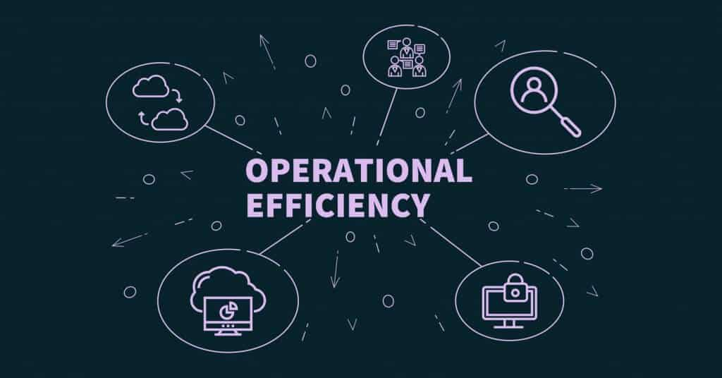**Για τις πλατφόρμες streaming είναι πολύ σημαντικό να βελτιστοποιούν την λειτουργική απόδοση των διακομιστών τους. Η μετάδοση οπτικοακουστικών μέσων είναι μία αρκετά απαιτητική διαδικασία η οποία ενδέχεται να παρουσιάσει δυσκολίες και προβλήματα. Η ανάλυση των τεχνικών δεδομένων της πλατφόρμας μέσω των συστημάτων επιχειρηματικής ευφυίας, μπορεί να υποδείξει αδυναμίες στα συστήματα λειτουργίας και να βοηθήσει στην ανίχνευση των αιτιών των τεχνικών προβλημάτων, ή την ανίχνευση αδυναμιών που ενδέχεται να προκαλέσουν τεχνικό πρόβλημα στο μέλλον, ενισχύοντας έτσι την πρόληψη και την εξασφάλιση λειτουργικής αποδοτικότητας (operational efficiency) της πλατφόρμας.**

* **Για παράδειγμα, η ανάλυση των δεδομένων του δικτύου διανομής περιεχομένου της πλατφόρμας (DNS Servers) μπορεί να υποδείξει ένα σημείο συμφόρησης (bottleneck) το οποίο καθυστερεί την μετάδοση περιεχομένου.**
* **Επίσης τα δεδομένα που μπορεί να συλλεχθούν από το monitoring της δραστηριότητας των χρηστών, ανά περιοχή, και να υποδείξουν εάν οι πόροι της πλατφόρμας χρειάζονται ενίσχυση ή/και ανακατανομή προκειμένου να ικανοποιούν αποδοτικότερα, τη κατανομή της ζήτησης των χρηστών.**

# Μειονεκτήματα – Αδυναμίες Εφαρμογής

## Υψηλό κόστος υλοποίησης

Τα συστήματα επιχειρηματικής ευφυίας, συχνά έχουν σχετικά υψηλά κόστη απόκτησης και υλοποίησης – συντήρησης. Πέρα από το κόστος αγοράς ενός τέτοιου συστήματος, η ανάλυση δεδομένων βασίζεται στην πληθώρα δεδομένων, την αποτελεσματική αποθήκευση και την γρήγορη επεξεργασία. Οι διαδικασίες αυτές είναι ιδιαίτερα απαιτητικές σε υπολογιστικούς πόρους το οποίο συνεπάγεται και υψηλό κόστος.

* Ενδεικτικά η απόκτηση ενός τέτοιου συστήματος μπορεί να κοστίσει μέχρι και $100000 - $1000000 ετησίως ανάλογα με το μέγεθος της επιχείρησης, ενώ οι πόροι αποθήκευσης και επεξεργασίας των δεδομένων μπορεί να ξεπεράσουν τα $500.000 αρχικά, με ετήσιο κόστος συντήρησης $50.000 - $200.000. (Περισσότερες πληροφορίες σχετικά με το κόστος των συστημάτων στο κεφάλαιο 6)

## Ανάγκη εξειδικευμένου προσωπικού

Η ανάλυση δεδομένων είναι μια απαιτητική επιστήμη, η οποία απαιτεί εξειδικευμένες γνώσεις και δεξιότητες. Συνεπώς η εταιρεία θα χρειαστεί να προσλάβει νέα άτομα, ή να δημιουργήσει ένα νέο τμήμα αναλυτών το οποίο θα αναλάβει να πραγματοποιεί την ανάλυση δεδομένων και να παρουσιάζει τα πορίσματα και τις πληροφορίες που προκύπτουν απο αυτή, στις υπόλοιπες ομάδες (διοίκηση, διαφημιστικό, marketing κλπ.). Επίσης, τα συστήματα απαιτούν χρόνο για την εκμάθηση του τρόπου λειτουργίας τους. Συνεπώς η εταιρεία θα χρειαστεί να διανύσει μία περίοδο εκπαίδευσης και πειραματισμού με τα νέα συστήματα, προκειμένου να διασφαλίσει την αποδοτική χρήση τους, η οποία θα αποφέρει και τα επιθυμητά οφέλη.

## Δυσκολία συλλογής και ενσωμάτωσης δεδομένων

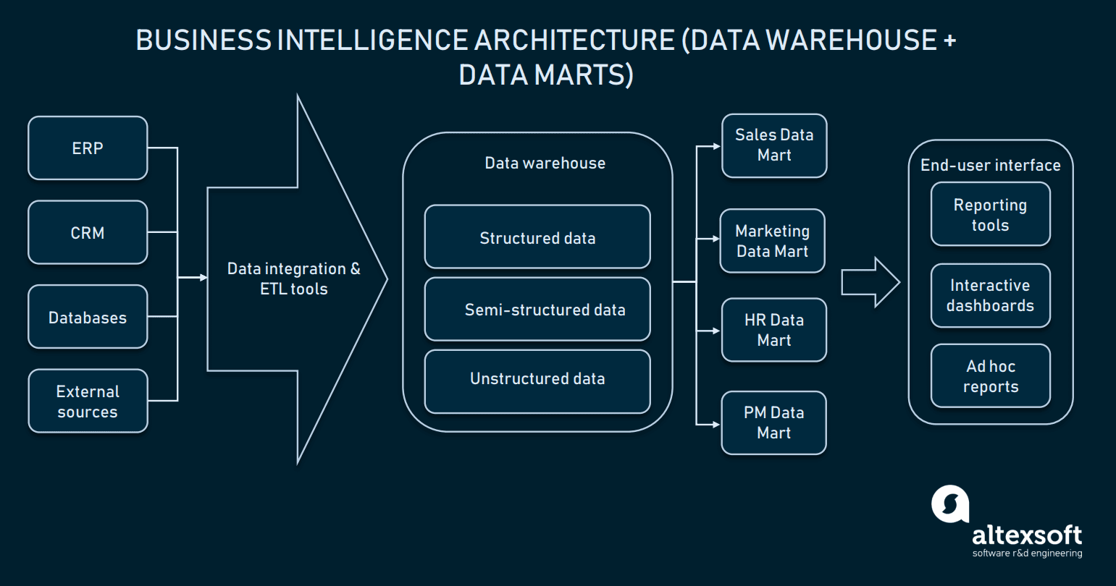

Συχνά σε τέτοιες εταιρείες, τα δεδομένα τα οποία μπορεί να είναι χρήσιμα για το σύστημα επιχειρηματικής ευφυίας είναι πολλά και διάσπαρτα. Συνεπώς η εταιρεία, θα πρέπει να δαπανήσει χρόνο και προσπάθεια, ώστε να καταφέρει να συλλέξει τα απαραίτητα δεδομένα, να τα επεξεργαστεί, να τα μορφοποιήσει κατάλληλα και να τα αποθηκεύσει σε μία ενιαία βάση δεδομένων, για το σύστημα επιχειρηματικής ευφυίας.

* Για παράδειγμα, μία πλατφόρμα streaming μπορεί να έχει δεδομένα σε μία βάση για τη δραστηριότητα των χρηστών στην πλατφόρμα, μπορεί να διαθέτει δεδομένα από κάποιο άλλο σύστημα ERP ή CRM, μπορεί να έχει διαθέσιμα δεδομένα από αναφορές κυκλοφορίας πακέτων σε διακομιστές (server workload monitoring) και πολλές άλλες πηγές δεδομένων. Απαιτούνται λοιπόν εξειδικευμένες λύσεις για την ενοποίηση και την προετοιμασία των δεδομένων, προτού αυτά χρησιμοποιηθούν στο σύστημα επιχειρηματικής ευφυίας.

# Επιχειρηματικές Ευκαιρίες Εφαρμογής

## Οδηγός Δημιουργίας περιεχομένου

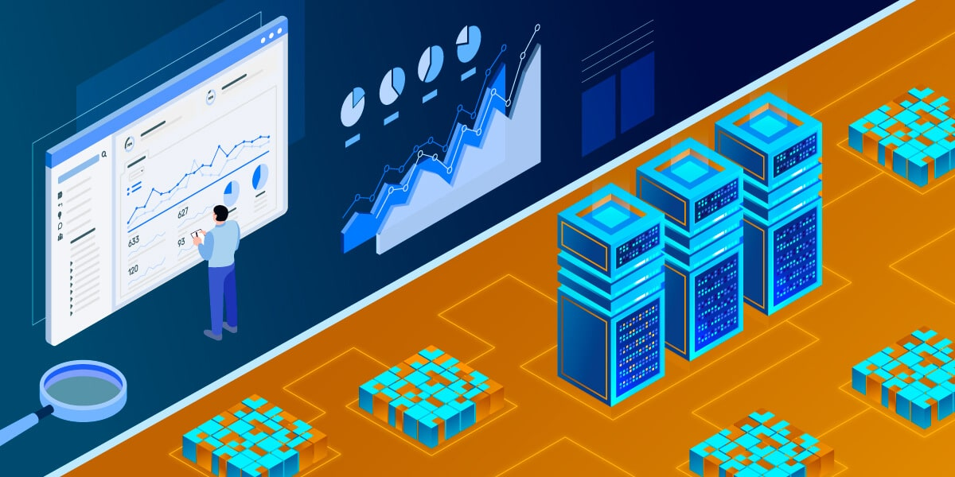

Αφού η πλατφόρμα αναλύσει τα δεδομένα και αφουγκραστεί τις προτιμήσεις των χρηστών, μπορεί να εντωπίσει τα κύρια ενδιαφέροντα των καταναλωτων, καθώς και ενδεχόμενα κενά στο περιεχόμενο που παρέχει σε αυτούς. Συνεπώς μπορεί να προχωρήσει σε συνεργασίες με δημιουργούς περιεχομένου, ή ακόμα και να δημιουργήσει η ίδια ένα τμήμα παραγωγής περιεχομένου, προκειμένου να καλύψει την ζήτηση των καταναλωτών σε κάποιο συγκεκριμένο είδος.

* Για παράδειγμα, μπορεί μία πλατφόρμα ταινιών να δει ότι οι καταναλωτές της παρουσιάζουν ιδιαίτερο ενδιαφέρον στα αθλητικά ντοκιμαντέρ, και ταυτόχρονα ότι το σχετικό περιεχόμενο είναι περιορισμένο. Συνεπώς μπορεί να προτείνει σε κάποιον παραγωγό να δημιουργήσει ένα τέτοιο ντοκιμαντέρ, ή ακόμα και να αναλάβει η ίδια μία τέτοια παραγωγή.
* Αντίστοιχα μία πλατφόρμα ακουστικών μέσων μπορεί να διαπιστώσει την αυξημένη τάση για podcasts οικονομικού περιεχομένου, και να προτείνει σε οικονομολόγους και άτομα με γνώσεις στην οικονομική επιστήμη, να δημιουργήσουν μία τέτοια εκπομπή.

## Επέκταση αγοράς

Μέσω της αναλυτικής δεδομένων, η εταιρεία μπορεί να εντοπίσει αγορές στις οποίες παρατηρείται αυξημένη κατανάλωση διαδικτυακού περιεχομένου, ή και ζήτηση για προσαρμοσμένο περιεχόμενο λόγω πολιτιστικών ή γλωσσικών διαφορών.

* Για παράδειγμα ενδέχεται σε ισπανόφωνες χώρες π.χ. στη λατινική αμερική να παρατηρείται ιδιαίτερη προτίμηση σε ισπανόφωνες ταινίες/σειρές ή αντίστοιχα στην Ινδία, μπορεί οι καταναλωτές να έχουν προτίμηση στις τοπικές παραγωγές ταινιών (ταινιες Bollywood). Ένα παράδειγμα πραγματικού κόσμου μπορεί να αποτελέσει το παράδειγμα του Netflix και της επένδυσης σε Ν.Κορεάτικο περιεχόμενο (Squid Game) ή στο γαλλικό περιεχόμενο (Lupin).

([Netflix: Η στρατηγική που μετέτρεψε το streaming σε παγκόσμιο φαινόμενο | Fortunegreece.com](https://www.fortunegreece.com/article/netflix-i-stratigiki-pou-metetrepse-to-streaming-se-pagkosmio-fainomeno/)

[Το Netflix «ψηφίζει» Νότια Κορέα – 2,5 δισ. δολάρια σε ταινίες και σειρές - Sigmalive](https://www.sigmalive.com/news/scitech/technology/1094118/to-netflix-psifizei-notia-korea-25-dis-dolaria-se-tainies-kai-seires))

## Χρήση Δεδομένων σε Αλγορίθμους Τεχνητής Νοημοσύνης

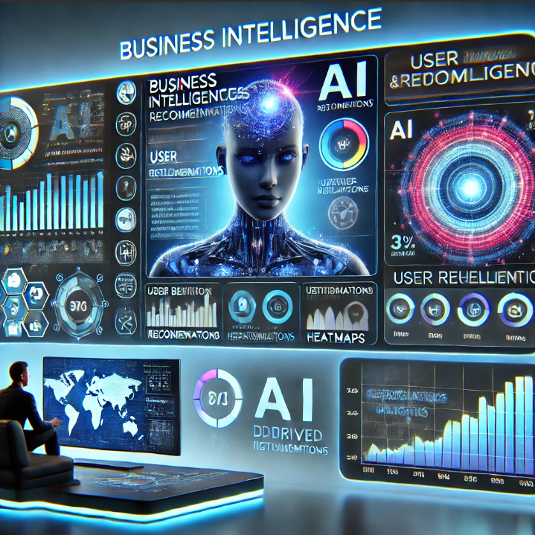

Τα δεδομένα που θα αποθηκεύονται και θα αναλύονται από τη χρήση των συστημάτων Business Intelligence μπορούν να χρησιμοποιηθούν ως input σε διάφορους αλγορίθμους τεχνητής νοημοσύνης, οι οποίοι ενδέχεται να εξάγουν πολύ χρήσιμες πληροφορίες και επιτυχημένες προβλέψεις για την επιχείρηση. Το παρόν θέμα είναι ιδιαίτερα εκτενές και ξεφεύγει από τα πλαίσια της εν λόγω εργασίας, ωστόσο θα αναφέρουμε επιγραμματικά κάποια παραδείγματα :

* **Χρήση δεδομένων για ανίχνευση απάτης και πειρατείας**. Μπορούν να αξιοποιηθούν αλγόριθμοι ανίχνευσης ανομαλιών-μοτίβων , προκειμένου να ανιχνευθούν περιπτώσεις μή εξουσιοδοτημένης πρότασης ή παράνομης διανομής περιεχομένου (anomaly detection, fraud detection)
* **Ανάλυση συναισθημάτων από κριτικές και αντιδράσεις χρηστών**. Η ανάλυση συναισθημάτων (Sentiment Analysis) μέσω φυσικής επεξεργασίας γλώσσας (NLP - Natural Language Processing) μπορεί να αξιοποιηθεί για την κατηγοριοποίηση σχολίων των χρηστών, βοηθώντας τις επιχειρήσεις να εντοπίζουν τάσεις και αντιδράσεις σχετικά με συγκεκριμένο περιεχόμενο.
* **Πρόβλεψη εγκατάλειψης συνδρομητών (Churn Prediction).** Οι αλγόριθμοι τεχνητής νοημοσύνης μπορούν να αναλύσουν τη συμπεριφορά των χρηστών και να εντοπίσουν μοτίβα που υποδεικνύουν πιθανή ακύρωση συνδρομής, επιτρέποντας στις επιχειρήσεις να εφαρμόσουν στρατηγικές διατήρησης πελατών (retention strategies).

## Αποτελεσματικότητα Marketing – Διαφήμισης

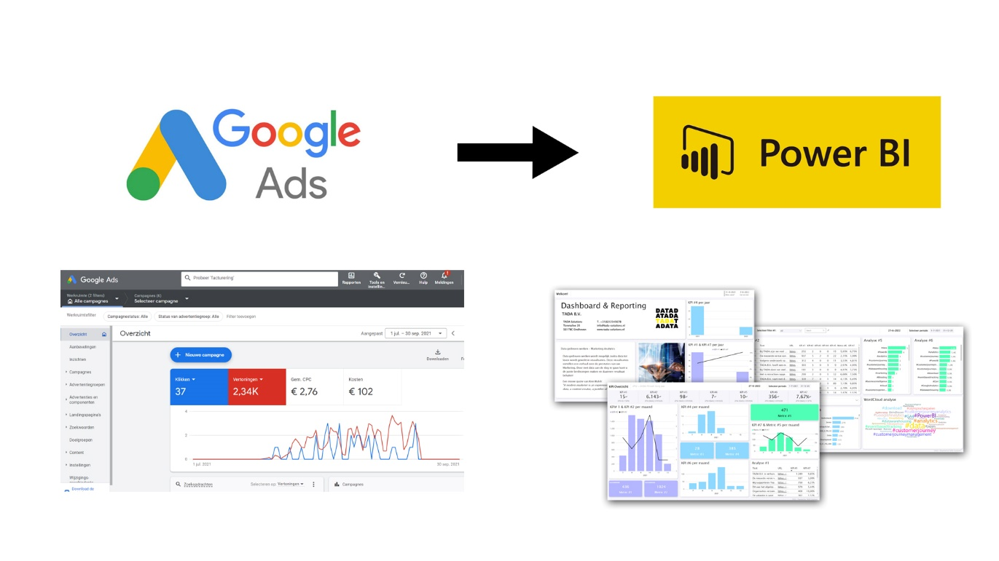 Η χρήση Business Intelligence συστημάτων στις πλατφόρμες streaming μπορούν να αποφέρουν νέες πηγές εσόδων μέσω στοχευμένων διαφημίσεων και στρατηγικών συνεργασιών. Οι πλατφόρμες μπορούν να αναλύσουν τη συμπεριφορά των χρηστών, τις προτιμήσεις τους και τον χρόνο αλληλεπίδρασης με το περιεχόμενο, ώστε να παρέχουν εξατομικευμένες διαφημίσεις.

* Για παράδειγμα οι εταιρείες streaming μπορούν να συνεργαστούν με άλλες εταιρείες προκειμένου να διαφημίσουν τα προϊόντα τους σε χρήστες που είναι πιο πιθανό τα ενδιαφέρονται για αυτά. Όπως διαφημισεις κουζινικών ειδών σε άτομα που παρακολουθούν συχνά μαγειρικές εκπομπές, ή διαφήμιση αθλητικών ειδών, σε χρήστες που παρουσιάζουν ιδιαίτερο ενδιαφέρον σε κάποια αθλητικά δρόμενα.

# Επιχειρηματικές Απειλές Εφαρμογής

## Προσωπικά δεδομένα

Η χρήση των συστημάτων επιχειρηματικής ευφυίας και κατά συνέπεια η χρήση δεδομένων των χρηστών και της δράσης τους, ελλοχεύει τον κίνδυνο παραβίασης προσωπικών δεδομένων, και τον φόβο νομικών κυρώσεων. Η εταιρεία πρέπει να είναι προσεκτική στην συμμόρφωση με τους κανόνες προστασίας των προσωπικών δεδομένων (GDPR compliance) προκειμένου να μην υποπέσει σε κάποια παράβαση.

* Για παράδειγμα μπορεί ο χρήστης να μην επιθυμεί να συλλέγονται δεδομένα από τις προτιμήσεις του σε περιεχόμενο της πλατφόρμας. Ένα παράδειγμα πραγματικού κόσμου στο οποίο υπήρξε παραβίαση των προσωπικών δεδομένων, είναι η περίπτωση της Amazon Alexa, η οποία κατηγορείται για συλλογή δεδομένων, ακόμα και όταν δεν είναι ενεργή, χωρίς την συγκατάθεση των χρηστών της. ([Amazon settles $25m lawsuit over Alexa's privacy breach](https://www.retail-insight-network.com/features/amazon-settles-25m-lawsuit-over-alexas-privacy-breach/#:~:text=Amazon.com%20has%20reached%20a%20settlement%20of%20%2425m%20following,privacy%20rights%20through%20its%20popular%20voice%20assistant%2C%20Alexa.))

## Ασφάλεια δεδομένων

Ακόμα μία απειλή η οποία συνοδεύει τα δεδομένα και την αποθήκευση τους, είναι το ζήτημα της κυβερνο-ασφάλειας (cyber-security). Τα συστήματα Business Intelligence αποθηκεύουν και επεξεργάζονται μεγάλο όγκο ευαίσθητων – απόρρητων δεδομένων, τόσο των χρηστών, όσο και των δημιουργούν περιεχομένου. Οι πλατφόρμες streaming θα πρέπει να είναι πολύ προσεκτικές σχετικά με την ασφαλή αποθήκευση των εν λόγω δεδομένων.

* Για παράδειγμα μπορεί κάποια κυβερνο-επίθεση να διαρρεύσει τα προσωπικά δεδομένα κάποιου χρήστη (αριθμός κάρτας – κωδικοί – περιεχόμενο που παρακολουθεί κλπ) ή να διαρρεύσει περιεχόμενο πριν αυτό δημοσιευθεί, όπως έγινε με την περίπτωση της HBO το 2019, ([Σε αναμμένα κάρβουνα το HBO: Διέρρευσε η συνέχεια του Game of Thrones; - Ελεύθερος Τύπος](https://eleftherostypos.gr/cinematv/118029-se-anammena-karboyna-to-hbo-dierreyse-i-synexeia-toy-game-of-thrones)) ή αντίστοιχα το 2021, όπου η Twitch (ιδιοκτησία της Amazon) υπέστη τεράστια διαρροή δεδομένων, όπου διέρρευσαν πληροφορίες για τις πληρωμές των streamers, τον πηγαίο κώδικα της πλατφόρμας και άλλες ευαίσθητες λεπτομέρειες. ([Twitch: Τεράστια διαρροή ευαίσθητων προσωπικών δεδομένων - «Έγινε σφάλμα στον server» | LiFO](https://www.lifo.gr/now/tech-science/twitch-terastia-diarroi-eyaisthiton-prosopikon-dedomenon-egine-sfalma-ston-server))

## Συνεχής εξέλιξη συστημάτων

Εφόσον μία πλατφόρμα streaming επιλέξει να ενσωματώσει ένα σύστημα BI, ενδέχεται να κινδυνεύει από την συνεχή εξέλιξη των συστημάτων αυτών και της τεχνολογίας γενικότερα, η οποία μπορεί να καταστήσει της μεθόδους κάποιου συστήματος, μη ανταγωνιστική.

* Για να γίνει αντιληπτή η παραπάνω απειλή θα δώσουμε ένα υπερβολικό παράδειγμα. Εάν μία εταιρεία κάνει ανάλυση δεδομένων μέσω spreadsheets, και μία ανταγωνίστρια χρησιμοποιεί Real Time Analytics, το πιθανότερο είναι η αποδοτικότητα της 2ης εταιρείας να είναι πολύ μεγαλύτερη από αυτή της 1ης. Αντίστοιχα, τα μέσα και τα εργαλεία επιχειρηματικής ευφυίας που θεωρούνται στη σύγχρονη εποχή τα πιο εξελιγμένα (state of the art), μπορεί στο άμεσο μέλλον να θεωρούνται ξεπερασμένες.

Κατά συνέπεια, ενδέχεται στο μέλλον να υπάρξει τεχνολογική απαξίωση των συστημάτων που θα επιλέξει η πλατφόρμα να εφαρμόσει στο παρόν. Συνεπώς υπάρχει η περίπτωση να δαπανηθεί χρόνος και πόροι στην υλοποίηση και την ενσωμάτωση ενός συστήματος, και στο άμεσο μέλλον να υπάρχει η ανάγκη επανάληψης της διαδικασίας απόκτησης – ενσωμάτωσης και εκπαίδευσης του προσωπικού, σε ένα νεότερο και πιο εξελιγμένο σύστημα.

# Οικονομικός Αντίκτυπος Εφαρμογής

# Οι ανταγωνιστικές δυνάμεις του επιχειρηματικού κλάδου

# Μελλοντικές Τάσεις ΣΠ

# Προσωπικά Συμπεράσματα

# Επίλογος

# Πηγές

* [The Role of Analytics and BI in the Entertainment Industry](https://www.smartdatacollective.com/role-of-analytics-and-bi-in-entertainment-industry/)
* [Data Mining in Business Intelligence: A Path to Data-Driven Success - Core Devs Ltd](https://coredevsltd.com/articles/data-mining-business-intelligence/#enhanced-decision-making-and-efficiency)
* [www.researchgate.net](https://www.researchgate.net/publication/362209398_Business_Intelligence_and_Data_Mining_Opportunities_and_Future)
* [What to Look For in a Business Intelligence (BI) Platform](https://www.thoughtspot.com/data-trends/business-intelligence/business-intelligence-platform)
* [Big data analytics and AI as success factors for online video streaming platforms - PMC](https://pmc.ncbi.nlm.nih.gov/articles/PMC11841674/)
* [Disadvantages of Business Intelligence: 5 Key Drawbacks - The CRO Club](https://croclub.com/data-reporting/disadvantages-of-business-intelligence/)
* [BI risks | Business Intelligence risks | Top 10](https://www.passionned.com/top-10-bi-risks-and-obstacles-to-success/)
* [14 Pros and Cons of Business Intelligence - BrandonGaille.com](https://brandongaille.com/14-pros-and-cons-of-business-intelligence/)
* [Twitch: Τεράστια διαρροή ευαίσθητων προσωπικών δεδομένων - «Έγινε σφάλμα στον server» | LiFO](https://www.lifo.gr/now/tech-science/twitch-terastia-diarroi-eyaisthiton-prosopikon-dedomenon-egine-sfalma-ston-server)
* [Σε αναμμένα κάρβουνα το HBO: Διέρρευσε η συνέχεια του Game of Thrones; - Ελεύθερος Τύπος](https://eleftherostypos.gr/cinematv/118029-se-anammena-karboyna-to-hbo-dierreyse-i-synexeia-toy-game-of-thrones)
* [Hackers target HBO in latest media cyber attack](https://www.ft.com/content/7156e7b2-7639-11e7-90c0-90a9d1bc9691)
*  